Приложение к ходатайству об установлении публичного сервитута

СВЕДЕНИЯ О ГРАНИЦАХ ПУБЛИЧНОГО СЕРВИТУТА
Местоположение границ публичного сервитута | Красноярский край, Ермаковский район
Система координат | МСК 167, зона 4
Метод определения координат | Аналитический метод
Площадь земельного участка | 770 кв. м
Средняя квадратическая погрешность положения характерной точки (Mt), м | 0,1
Обозначение характерных точек границ | Координаты, м
 | X | Y
1 | 327055.21 | 65481.67
2 | 327054.49 | 65481.54
3 | 327054.49 | 65481.32
4 | 327054.50 | 65477.30
5 | 327055.31 | 65476.74
6 | 327055.51 | 65476.86
7 | 327057.30 | 65477.84
8 | 327059.47 | 65473.87
9 | 327078.83 | 65460.53
10 | 327098.40 | 65435.86
11 | 327116.67 | 65409.38
12 | 327170.31 | 65330.08
13 | 327173.38 | 65325.71
14 | 327173.60 | 65332.36
15 | 327119.98 | 65411.62
16 | 327101.60 | 65438.27
17 | 327081.62 | 65463.49
1 | 327055.21 | 65481.67

Приложение к ходатайству об установлении публичного сервитута

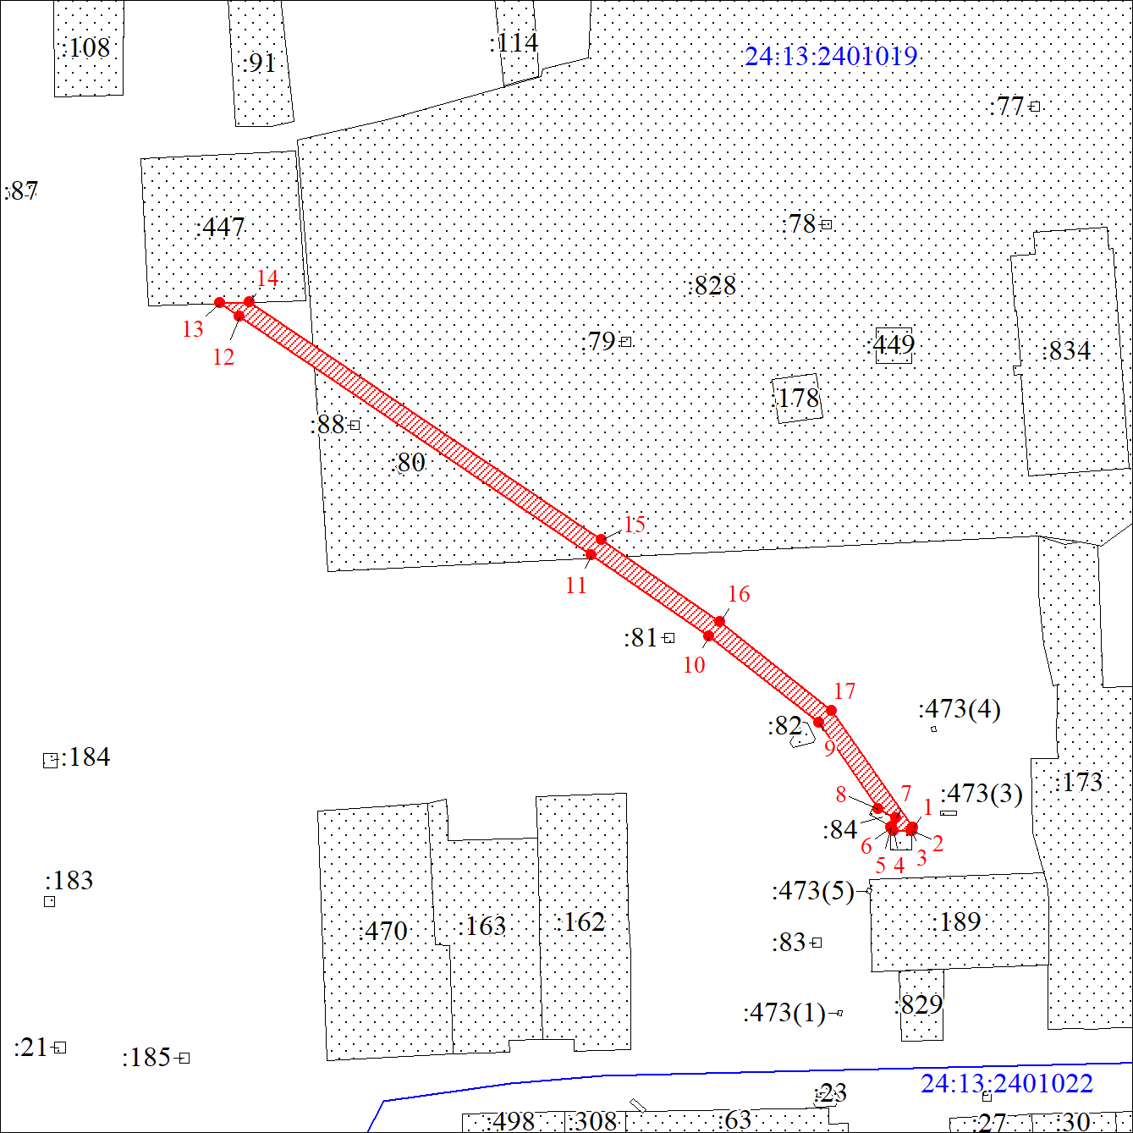
Масштаб 1:1500
Условные обозначения:
 | Проектные границы публичного сервитута
 | Характерная точка границы публичного сервитута
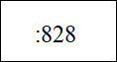 | Надписи кадастрового номера земельного участка, сведения о котором содержатся в ЕГРН
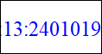  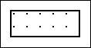 | Обозначение кадастрового квартала  Существующая часть границы, имеющиеся в ЕГРН сведения о которой достаточны для определения ее местоположения
 | Граница кадастрового квартала

